LG Electronics præsenterer årets nyheder inden for gaming skærme i UltraGear-familien

LG’s UltraGear-familie bliver udvidet med nye modeller, der indeholder nye funktioner og ikke mindst et nyt og mere intuitivt interface.

København, 18 maj, 2021 — Det kræver skærme med øjeblikkelig svartid, der kan gengive spillet ned til mindste detalje for at få den bedst mulige spiloplevelse med nutidens kraftfulde gaming computere og konsoller. Det er noget som LG’s nye UltraGear-skærme kan – og lidt til.

UltraGear GP950
Topmodellerne blandt nyhederne er den buede 34’’ LG UltraGear 34GP950G i 21:9-format samt 27’’ LG UltraGear 27GP950 i 16:9-format med opløsninger på 3 440 x 1 440 og 3 840 x 2 160 (4K). Begge modeller har en opdateringshastighed på 144 Hz, der kan overclockes til 180 Hz. Svartiden er 1 millisekund GtG (grå til grå), mens den dækker 98 procent af DCI-P3-farveområdet.

Begge modeller understøtter Vesa DisplayHDR 600 og Nvidia G-Sync, mens 34GP950G også understøtter Ultimate. LG UltraGear 27GP950 understøtter desuden også AMD FreeSync Premium Pro. Når det kommer til input, har begge skærme 2 x HDMI (27GP950 understøtter 2.1, mens 34GP950G understøtter 2.0), 1 x DisplayPort 1.4 samt 3 x USB 3.0.

UltraGear GP850
Næste tilføjelse til UltraGear-familien er UltraGear GP850, der kommer i størrelserne 27’’ og 32’’. Begge har en opdateringshastighed på 165 Hz (O/C 180 Hz), en opløsning på 2 560 x 1 440 og en svartid på 1 millisekund GtG. LG UltraGear 27GP850 og 32GP850 er selvfølgelig Nvidia G-Sync-kompatible og understøtter AMD FreeSync, Premium for 32’’ og Premium Pro for 27’’. Endvidere understøtter 27GP850 Vesa DisplayHDR 400, mens 32GP850 understøtter HDR10.

Øvrigt
Selvfølgelig er samtlige modeller farvekalibrerede fra fabrikken, men med 27GP950 får brugeren også mulighed for selv at kalibrere med hjælp fra LG Calibration Studio. Fælles for nyhederne er, at de alle bygger på LG’s Nano IPS-paneler, og at de er udstyret med en helt ny grænseflade, hvorigennem brugere hurtigt kan ændre indstillingerne, så de passer til forskellige typer af spil.

Forudindstillingerne giver brugerne mulighed for hurtigt at tilpasse skærmen til minimal svartid, skarpere billede med mere. Det giver fuld fokus på spiloplevelsen og mindsker tiden, der bruges på manuelt at skulle indstille skærmen for det bedste resultat.

Pris og tilgængelighed
LG 27GP850, 32GP850 og 34GP950G bliver lanceret i løbet af andet kvartal med cirkapriser på 4.490, 4.940 og 11.490 DKK. LG 27GP950 bliver lanceret i anden halvdel af året med en cirkapris på 6.990 DKK.

Medier, der er interesserede i at teste nogle af modellerne, kan kontakte LG-OneDenmark@LG-One.com for yderligere information om tilgængelighed.

Tekniske specifikationer
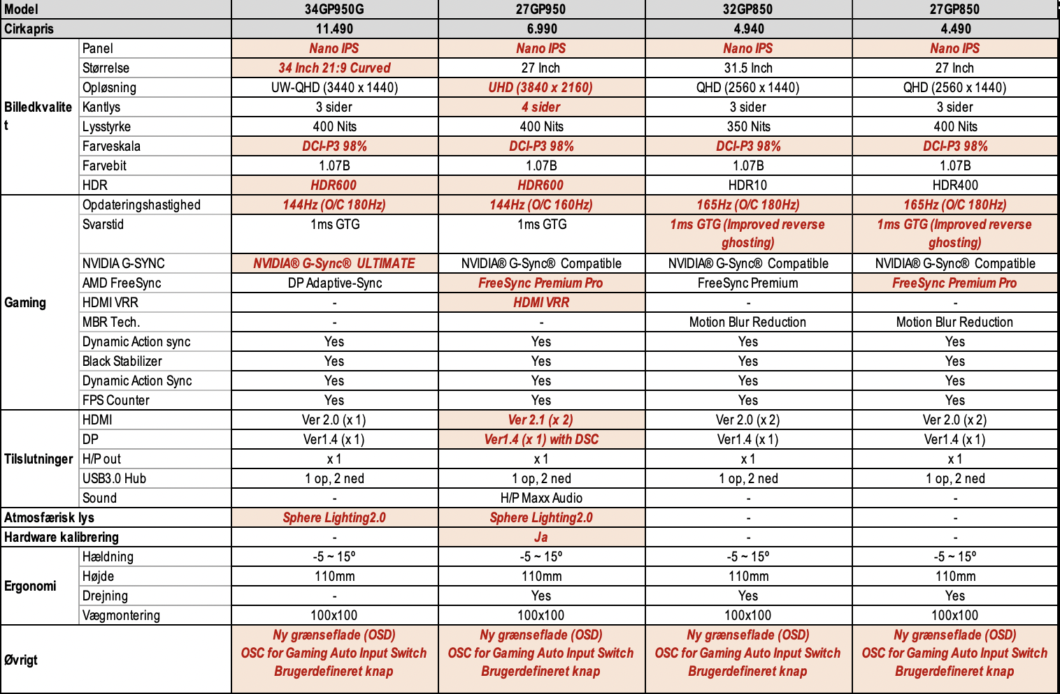
# # #

Om LG Electronics
LG Electronics Inc. (LG), med mere end 70.000 ansatte, der arbejder på 140 lokationer rundt om i verden og et samlet globalt salg på 56 milliarder dollars i 2020, er en globalt førende teknologiinnovator inden for forbrugerelektronik og husholdningsapparater. Virksomheden består af fem forretningsenheder - Home Appliance & Air Solutions, Home Entertainment, Mobile Communications, Vehicle Components og B2B - og er en af ​​verdens førende producenter af forbrugerelektronik, hvidevarer og løsninger til køling og opvarmning. LG stræber konstant efter at udvikle bæredygtige produkter, der gør livet lettere for forbrugere over hele verden. Som bevis for dette arbejde blev LG tildelt Platinum-status, det højeste niveau, i EcoVadis bæredygtighedsanalyse i december 2020. For mere information og nyheder om LG Electronics, besøg www.LGnewsroom.com.

